МУНИЦИПАЛЬНОЕ БЮДЖЕТНОЕ ОБРАЗОВАТЕЛЬНОЕ УЧРЕЖДЕНИЕ «СРЕДНЯЯ ОБЩЕОБРАЗОВАТЕЛЬНАЯ ШКОЛА Д.ВЕРХНИЙ АРБАШ» КУКМОРСКОГО МУНИЦИПАЛЬНОГО РАЙОНА РЕСПУБЛИКИ ТАТАРСТАН  ул. Зеленая, 116а, д.Верхний Арбаш, 422134  Тел: (8-4364) 30518  E-mail: Svarb.Kuk@edu.tatar.ru  https://edu.tatar.ru/kukmor/v-arbash/sch  ОГРН 1021607754068  ИНН/КПП 1623006073/162301001  ПРИКАЗ | 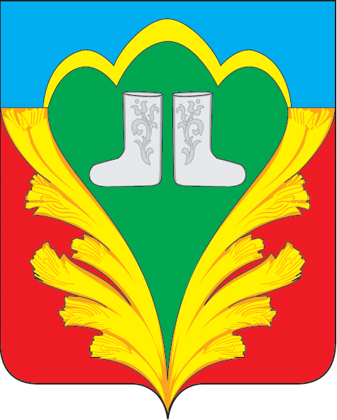 | ТАТАРСТАН РЕСПУБЛИКАСЫ КУКМАРА МУНИЦИПАЛЬ РАЙОНЫНЫҢ « ЮГАРЫ АРБАШ АВЫЛЫ УРТА ГОМУМИ БЕЛЕМ БИРҮ МӘКТӘБЕ» МУНИЦИПАЛЬ БЮДЖЕТ БЕЛЕМ БИРҮ УЧРЕЖДЕНИЕСЕ  Яшел ур., 116а, Югары Арбаш авылы, 422134  Тел: (8-4364) 30518  E-mail: Svarb.Kuk@edu.tatar.ru  https://edu.tatar.ru/kukmor/v-arbash/sch  ОГРН 1021607754068  ИНН/КПП 1623006073/162301001  БОЕРЫК
№ от ___ __________2014 года

“О запрете сбора денежных средств и привлечения материальных ресурсов”

На основании пункта 2 ст.43 Конституции РФ, ст.5, п.4; ст.31 Закона РФ «Об образовании», «Об исполнении государственных гарантий прав граждан на образование», протокола заседания Совета при Президенте Республики Татарстан по противодействию коррупции от 28 августа №ПР-230,
приказываю:
1. Учителям запретить сбор денежных средств с родителей (законных представителей) воспитанников.
2. Дополнить официальный сайт информационным разделом «Внебюджетные денежные средства, поступившие в организацию»;
3.Систематически размещать информацию о движении (поступлении, и расходовании с указанием целей и затрат) привлеченных образовательной (общеобразовательной) организацией внебюджетных денежных средств и материальных ценностей, приобретаемых за счет добровольных пожертвований физических и юридических лиц или переданных в качестве благотворительной и спонсорской помощи.
4.Информировать родителей с письмом МО и Н РТ от 02.10.2014г. №18992/14 “О запрете сбора денежных средств и привлечения материальных ресурсов”.
5.Контроль за исполнением данного приказа оставляю за собой.

Директор школы: Исламов Р.И.

С приказом ознакомлен:

ФИО | подпись | дата
Ярмухаметова Д.И.
Камалова Г.М.
Гибадуллина Л.Ф.
Зиятдинова Р.К.
Ханов С.Х.

